Инструкционно- технологическая карта

Приложение к уроку по обработке прорезного кармана в рамку.

№ | Наименование операции | Технические условия на выполнение операции | Рисунок, сборочная схема
 | Карман — Деталь или узел швейного изделия для хранения мелких предметов и декоративного оформления изделия. Примечание Карман может быть прорезной, накладной и т.д. |  | 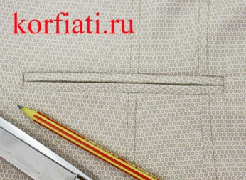
Обработка кармана
1 | Намелка ширины входа в карман | Вначале начертите мелом центральную линию, линию входа руки. Длина ее определяется по ширине кисти руки и в основном составляет 13-16 см.  После этого отложите от центральной линии две параллельные линии на ширину обтачек, примерно 0,6-0,7 мм каждая, чтобы контур рамки в готовом виде был 1,2 - 1,4см. | 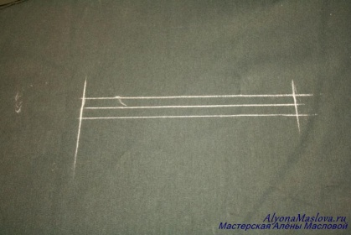
2 | Притачивание подклада к подзору (шов 1 см) | Край подклада притачивают к краю подзора на 1 см
3 | Заутюживание шва в сторону подклада | Шов стачивания подклада с подзором заутюживают в сторону подклада
4 | Растрачивание (0.1 см) | На заутюженном шве, со стороны подклада на лицевой стороне прокладывают строчку 0.1см | 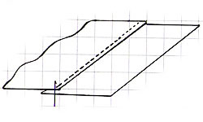
5 | Притачивание подзора к верхней обтачке (1 см) | Ко второму краю подзора притачивают заутюженую обтачку, шов притачивания 1 см
6 | Настрачивание обтачек к полочке | Одну обтачку располагаем на полочке так, чтобы длинный срез находился между горизонтальными линиями, а сгиб обтачки за горизонтальной линией на расстоянии 0.75см. Короткие срезы должны выступать за вертикальные линии на 1см. Обтачку настрочить таким образом, чтобы строчка начиналась и заканчивалась строго в точке пересечения линий, вторую обтачку настрочить аналогично первой но в противоположную сторону. | 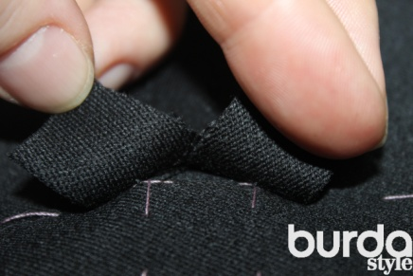  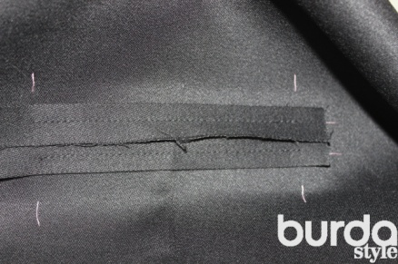
7 | Расекание входа в карман | Для образования входа в карман основную деталь посредине между строчек аккуратно разрезают на изнаночной стороне не доходя до концов строчек 0.7-1см, и заканчивают наклонными рассечками по направлению к строчкам не доходя 0.1см |  | 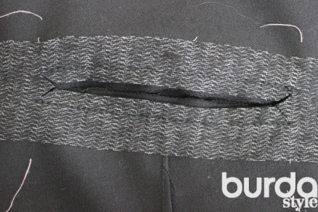
8 | Вывертывание кармана, обтачивание мешковины кармана | Через образовавшееся отверстие выворачиваем обтачки и мешковины на изнаночную сторону Расправляем, образованные наклонными рассечками уголки. Обе мешковины совместить между собой, припуски уровнять (если требуется), сметать или сколоть мешковины булавками по краям. Стачать мешковины по припускам на 1 см, строчка должна проходить точно по основаниям треугольничков. |  | 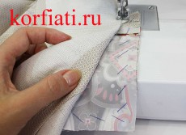
9 | Выметывание обтачек  (ручная работа) | Сформировать аккуратную рамку и прокласть ручные стежки, тем самым закрепив обтачки. |  | 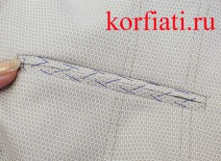
10 | Приутюживание кармана, удаление нити выметывания

